**Producción de Leche en Argentina**

**Introducción**

Este proyecto tiene como objetivo proporcionar una visión integral de los patrones y tendencias en la producción láctea, con el fin de mejorar la calidad y eficiencia en la industria.

**Estructura del Proyecto:**

**1. Data Wrangling**

1.1 Limpieza de Datos

* Manejo de valores nulos y eliminación de duplicados.
* Sustitución de valores faltantes con promedios.

1.2 Promedios y Sustitución

* Cálculo de promedios de grasa y proteína por provincia.
* Sustitución de valores nulos con promedios calculados.

**2. Análisis Exploratorio de Datos (EDA)**

2.1 Tendencias Anuales

* Visualización de patrones temporales.

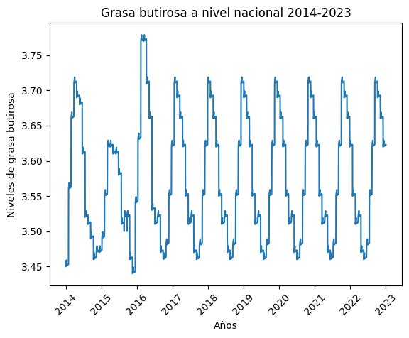

* Comparaciones entre provincias.

2.2 Comparación con Normas de Calidad

* Evaluación del cumplimiento con normativas nacionales e internacionales.

**3. Modelado Predictivo**

3.1 Selección de Algoritmo

* Regresión lineal, polinómica, Ridge y Lasso.
* Evaluación del rendimiento con métricas como MAE, MSE, RMSE y R².

3.2 Validación Cruzada y Despliegue

* Validación cruzada para asegurar robustez del modelo.
* Despliegue de resultados y conclusiones.

**4. Hallazgos Clave**

4.1 Tendencias Temporales

* Incremento en los niveles de proteína.
* Fluctuaciones estacionales en niveles de grasa.

4.2 Comparación entre Provincias

* Diferencias en distribuciones de proteína.
* Identificación de valores atípicos.

4.3 Cumplimiento con Normas de Calidad

* Evaluación del cumplimiento con estándares de calidad.
* 

**5. Recomendaciones**

* Mejorar el monitoreo de niveles de grasa en enero.
* Enfocarse en prácticas para cumplir estándares de calidad.

**Implicaciones para la Industria Lechera**

* Impacto positivo en la toma de decisiones para productores y reguladores.
* Potencial para optimizar producción y calidad de la leche en Argentina.

**Audiencia y Conclusiones:**

**6. Audiencia Objetivo**

* Productores, reguladores y actores de la industria láctea.

**7. Conclusión**

En resumen, este análisis proporciona una perspectiva esclarecedora sobre la producción de leche en Argentina. Los hallazgos y recomendaciones ofrecen un camino hacia una producción más eficiente y de mayor calidad.